“MUSIC THEORY”
LECTURE 14. SCALE, MAJOR SCALE
ЛАД, МАЖОРЫН ЛАД
- Диез, бемольтой мажорын дэвсгэр хөгүүд /Tonality of major in a sharp flat/
- Мажорын хөгүүдийн эгшиг нийцэл, квинтийн тойрог /Major tonalities enharmony, circle of quint/

1.ДИЕЗ, БЕМОЛЬТОЙ МАЖОРЫН ДЭВСГЭР ХӨГҮҮД /Tonality of major in a sharp flat/
Энгийн мажорын цомнолыг хөгжмийн эгшгийн эрэмбийн аль ч өргөөс (үүсмэл болон үндсэн) үүсгэж болно. (өргүүдийн байрлал түрүүчийн бичсэнтэй адил байх нөхцөлд) Цомнол байрлаж буй өндөр намын байршлыг дэвсгэр хөг гэнэ. Тоник гэж тооцсон эгшгээс тухайн дэвсгэр хөгийн нэр үүснэ. Дэвсгэр хөгийн нэр нь тоник болон цомнолын нэр (тухайлбал мажор)-ээс бүтнэ Жишээлбэл:
До-мажор эсвэл C dur (үсгэн тэмдэглэгээ)
Соль-мажор эсвэл G dur гэх мэт.
До эгшгээс байгуулагдсан мажорын цомнолын дэвсгэр хөгийг до мажор гэж нэрлэнэ. Түүний бүрэлдэхүүнд үүсмэл өргүүд оролцдог. Тэдгээрийн тоо дэвсгэр хөг бүрд янз бүр байна. Зарим дэвсгэр хөгт зөвхөн дээшилсэн өргүүд хэрэглэгддэг. Эдгээрийг тэмдэглэхэд тохирсон тооны диезүүд хэрэгтэй. Өөр дэвсгэр хөгүүдэд доошилсон өргүүд оролцдог учраас тэдгээрийг тэмдэглэхэд тохирсон тооны бемолиуд хэрэгтэй. Иймээс хувиргалын тэмдэгтэй мажорын дэвсгэр хөгүүд диезтэй, бемольтой гэсэн хоёр хэсэгт хуваагдана. Хөгжмийн практикт 7 диез, 7 бемоль хүртэлх тэмдэгтэй дэвсгэр хөгүүд хэрэглэгддэг. Энэ дэвсгэр хөгүүдийн хувиргалын тэмдгүүдийг түлхүүрийн ард бичиж түлхүүрийн тэмдэг гэж нэрлэнэ.
Бие биеэс 1 тэмдгийн ялгаатай дэвсгэр хөгүүд 6 ижил эгшигтэй байдаг учраас төрөл дэвсгэр хөгүүд гэдэг. До мажорын диезтэй төрөл дэвсгэр хөг нь соль мажор байна. Түүний 1-р өрөг нь до мажорын тоникоос дээш цэвэр квинтийн зайд байрлана.
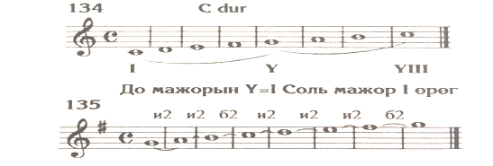
Зураг 1. Жишээ
Соль мажорын 7-р өрөг дээр эхний диез болох фа диез гарч ирнэ.
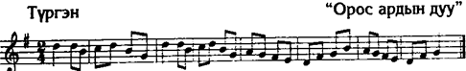
Зураг 2. Жишээ

Өгөгдсөн жишээний тоник нь соль байна. Гарч ирсэн фа диез нь өгсөх оруулгын өрөг учраас VII-I өргүүдийн хооронд хагас шат бий болгоно. Соль мажороос дээш цэвэр квинтийн зайд Ре мажор байрлана.
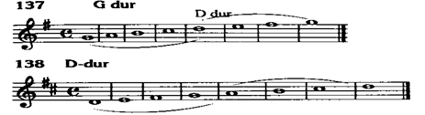
Зураг 3.Соль ба ре мажор
Ре мажорын VII өрөг дээр тооцоо ёсоор 2 дахь диез болох до диез гарна.
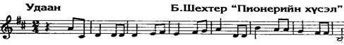
Зураг 4.Жишээ
Цаашдаа шинээр үүсэх эгшгийн цуваа бүрийн эхлэлийг түрүүчийн дэвсгэр хөгийг олж болно. Эдгээр эгшгийн цуваа бүрийн 7-р өрөг дээр шинээр 1 түлхүүрийн тэмдэг нэмэгдсээр 7 хүртэлх диезтэй дэвсгэр хөгүүд гарна. 7 диезтэй дэвсгэр хөг хязгаар нь болж дан үүсмэл өргүүдээс бүтнэ.
Дэвсгэр хөгт гарч ирэх диезүүдийг түлхүүрийн ард бичихдээ цэвэр квинтээр дээш үүсэх дарааллаар бичнэ. Диезтэй бүх дэвсгэр хөгийг дарааллаар нь байрлуулахад дараах эгнээ бий болно.
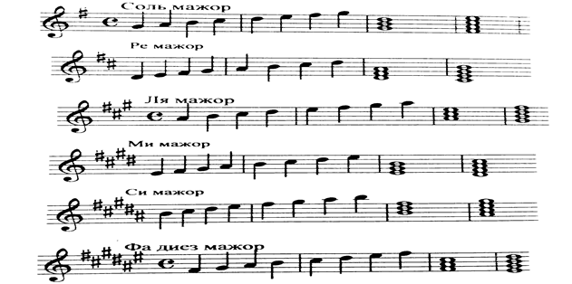
Зураг 5.Диезтэй мажорын дараалал
Бемольтой мажорын дэвсгэр хөгүүдийн дэс дараалал нь мөн дээрх аргад үндэслэн гарч ирэх ба харин цэвэр квинтээр доош уруудан байрлана. До мажортой нэг төрөлд хамаарах бемольтой дэвсгэр хөг нь Фа мажор байна. Фа мажорын 1-р өрөг нь До мажорын тоникоос цэвэр квинтээр доор байрлах ба До мажорын 4-р өрөгтэй (субдоминант) тохирч байна.
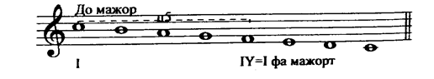

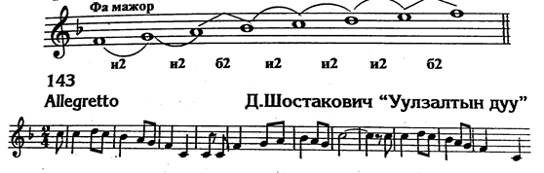
Зураг 6.Жишээ
Цаашид урьдах дэвсгэр хөгийн тоникоос цэвэр квинтээр уруудаж ирсэн өргөө шинэ дэвсгэр хөгийн тоник гэж тооцвол аажмаар бемольтой мажорын бүх хөг гарч ирнэ.
Бемольтой дэвсгэр хөг бүрд шинээр нэмэгдэх түлхүүрийн тэмдэг-бемоль нь эгшгийн цувааны 4-р өрөг дээр байрлах эгшигт хамаарна. Бемольтой төрөл дэвсгэр хөгүүдийн дараалсан байрлал нь дараах цувааг бий болгоно.
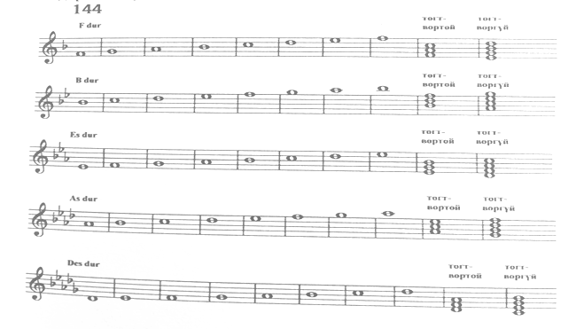
Зураг 7.Жишээ
5-7 диезтэй можорын дэвсгэр хөгүүд эгшиг нийцлийн зарчмын дагуу 5-7 бемольтой мажорын дэвсгэр хөгүүдийн аль нэгтэй тэнцүү байдаг. (эсвэл эсрэг байна.)

2.МАЖОРЫН ХӨГҮҮДИЙН ЭГШИГ НИЙЦЭЛ, КВИНТИЙН ТОЙРОГ /Major tonality’s enharmon, circle of quintet/
Эгшиг нийцлийн хувьд тэнцүү дэвсгэр хөгүүд нь ижил сонсогдох ч, өөр өөр нэр, тэмдэглэгээтэй байна. Хөгжмийн тогтолцоонд хэрэглэгддэг зарим мажорын дэвсгэр хөг эгшиг нийцлийн хувьд дараах дэвсгэр хөгүүдтэй тэнцүү байна. H dur=Ces dur
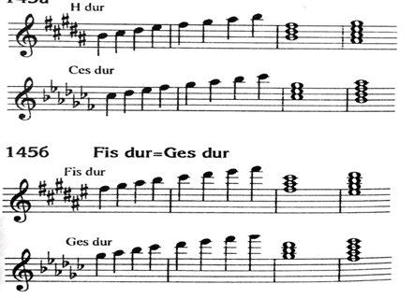
Зураг 8.Эгшиг нийцэл
Эгшиг нийцлийн хувьд тэнцүү дэвсгэр хөгүүдийн түлхүүрийн тэмдгүүд нийлээд 12 байдаг.
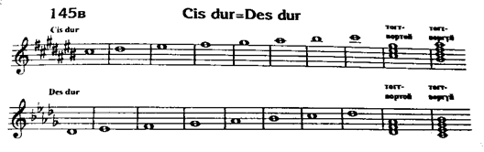
Зураг 9.Эгшиг нийцэл

Квинтээр дээш дараалан байрласан диезтэй мажорын дэвсгэр хөгүүд, квинтээр доош дараалан байрласан бемольтой дэвсгэр хөгүүдийн цувааг квинтийн тойрог гэнэ.
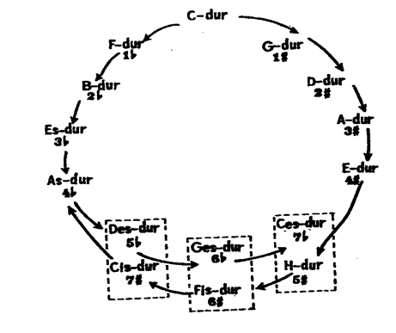
Зураг 10.Квинтийн тойрог
Хөгжмийн практикт квинтийн тойрог нь эгшиг нийцэх ёсны тусламжтайгаар диезтэй, бемольтой дэвсгэр хөгүүдийн ерөнхий (бүслэгдсэн) тойргийг үүсгэдэг. Гэвч онолын үүднээс квинтийн тойргийг дээш, доош цэвэр квинтийн зайтайгаар тэмдгүүд нэмэгдэж эргүүлэг маягийн тойрог үүсгэж болохыг харж болно. Цэвэр квинтээр дээш өгсөх хөдөлгөөний үргэлжлэлээс бий болсон бүх шинэ дэвсгэр хөг диез (дубль диез) нэмэгдэх хэлбэрээр үүсэж, харин доош цэвэр квинтээр уруудах хөдөлгөөний үр дүнд бемоль (дубль бемоль) нэмэгдсэнээр шинэ дэвсгэр хөгүүд үүсэж байгаагаар тайлбарлагдана.

Ашигласан материал:
- Хөгжмийн онол, В.Вахромеев, Бемби сан, Улаанбаатар 2012
- Хөгжмийн анхан шатны онол-суурь ухаан, Д.Жанчив, Бемби сан, Улаанбаатар 2007

Хөгжмийн онол, В.Вахромеев, Бемби сан, Улаанбаатар 2006, Х.65
Мөн тэнд
Мөн тэнд
Хөгжмийн онол, В.Вахромеев, Бемби сан, Улаанбаатар 2006, Х.66
Мөн тэнд
Хөгжмийн онол, В.Вахромеев, Бемби сан, Улаанбаатар 2006, Х.67
Хөгжмийн онол, В.Вахромеев, Бемби сан, Улаанбаатар 2006, Х.67
Хөгжмийн онол, В.Вахромеев, Бемби сан, Улаанбаатар 2006, Х.68
Хөгжмийн онол, В.Вахромеев, Бемби сан, Улаанбаатар 2006, Х.69
Хөгжмийн онол, В.Вахромеев, Бемби сан, Улаанбаатар 2006, Х.69

